**深入剖析电感电流――DC/DC 电路中电感的选择**

来源：http://bbs.elecfans.com/m/jishu_195657_1_1.html看原版请自行转到，方便记录自行转到这里，如有侵权联系必删

原文：Fairchild Semiconductor AB-12： Insight into Inductor Current

（注：只有充分理解电感在DC/DC电路中发挥的作用，才能更优的设计DC/DC电路。本文还包括对同步DC/DC及异步DC/DC概念的解释。）

简介

在开关电源的设计中电感的设计为工程师带来的许多的挑战。工程师不仅要选择电感值，还要考虑电感可承受的电流，绕线电阻，机械尺寸等等。本文专注于解释：电感上的DC电流效应。这也会为选择合适的电感提供必要的信息。

理解电感的功能

电感常常被理解为开关电源输出端中的LC滤波电路中的L（C是其中的输出电容）。虽然这样理解是正确的，但是为了理解电感的设计就必须更深入的了解电感的行为。

在降压转换中（Fairchild典型的开关控制器），电感的一端是连接到DC输出电压。另一端通过开关频率切换连接到输入电压或GND。

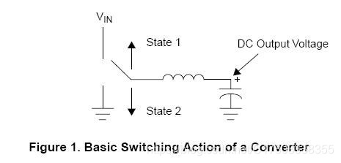

在状态1过程中，电感会通过（高边 “high-side”）MOSFET连接到输入电压。在状态2过程中，电感连接到GND。由于使用了这类的控制器，可以采用两种方式实现电感接地：通过二极管接地或通过（低边“low-side”）MOSFET接地。如果是后一种方式，转换器就称为“同步（synchronus）”方式。

现在再考虑一下在这两个状态下流过电感的电流是如果变化的。在状态1过程中，电感的一端连接到输入电压，另一端连接到输出电压。对于一个降压转换器，输入电压必须比输出电压高，因此会在电感上形成正向压降。相反，在状态2过程中，原来连接到输入电压的电感一端被连接到地。对于一个降压转换器，输出电压必然为正端，因此会在电感上形成负向的压降。

我们利用电感上电压计算公式：

V=L(dI/dt)

因此，当电感上的电压为正时（状态1），电感上的电流就会增加；当电感上的电压为负时（状态2），电感上的电流就会减小。通过电感的电流如图2所示：

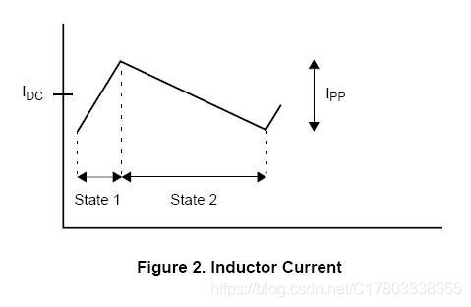

通过上图我们可以看到，流过电感的最大电流为DC电流加开关峰峰电流的一半。上图也称为纹波电流。根据上述的公式，我们可以计算出峰值电流：

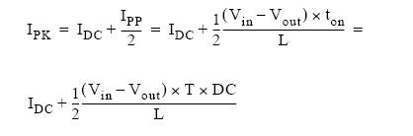

其中，ton是状态1的时间，T是开关周期（开关频率的倒数），DC为状态1的占空比。

警告：上面的计算是假设各元器件（MOSFET上的导通压降，电感的导通压降或异步电路中肖特基二极管的正向压降）上的压降对比输入和输出电压是可以忽略的。

如果，器件的下降不可忽略，就要用下列公式作精确计算：

同步转换电路：

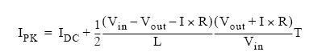

异步转换电路：

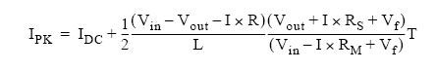

其中，Rs为感应电阻阻抗加电感绕线电阻的阻。Vf 是肖特基二极管的正向压降。R是Rs加MOSFET导通电阻，R=Rs+Rm。

电感磁芯的饱和度

通过已经计算的电感峰值电流，我们可以发现电感上产生了什么。很容易会知道，随着通过电感的电流增加，它的电感量会减小。这是由于磁芯材料的物理特性决定的。电感量会减少多少就很重要了：如果电感量减小很多，转换器就不会正常工作了。当通过电感的电流大到电感实效的程度，此时的电流称为“饱和电流”。这也是电感的基本参数。

实际上，转换电路中的开关功率电感总会有一个“软”饱和度。要了解这个概念可以观察实际测量的电感Vs DC电流的曲线：

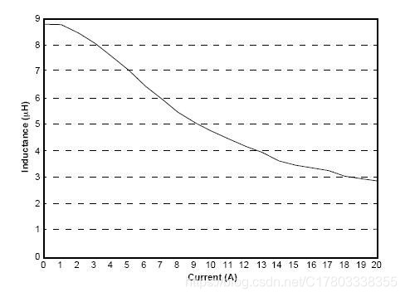

当电流增加到一定程度后，电感量就不会急剧下降了，这就称为“软”饱和特性。如果电流再增加，电感就会损坏了。

注意：电感量下降在很多类的电感中都会存在。例如：toroids，gapped E-cores等。但是，rod core电感就不会有这种变化。

有了这个软饱和的特性，我们就可以知道在所有的转换器中为什么都会规定在DC输出电流下的最小电感量；而且由于纹波电流的变化也不会严重影响电感量。在所有的应用中都希望纹波电流尽量的小，因为它会影响输出电压的纹波。这也就是为什么大家总是很关心DC输出电流下的电感量，而会在Spec中忽略纹波电流下的电感量。

为开关电源选择合适的电感

**电感是开关电源中常用的元件，由于它的电流、电压相位不同，所以理论上损耗 为零。电感常为储能元件，也常与电容一起用在输入滤波和输出滤波电路上，用来平滑电流。电感也被称为扼流圈，特点是流过其上的电流有“很大的惯性”。换句 话说，由于磁通连续特性，电感上的电流必须是连续的，否则将会产生很大的电压尖峰。**

**电感是开关电源中常用的元件，由于它的电流、电压相位不同，所以理论上损耗 为零。电感常为储能元件，也常与电容一起用在输入滤波和输出滤波电路上，用来平滑电流。电感也被称为扼流圈，特点是流过其上的电流有“很大的惯性”。换句 话说，由于磁通连续特性，电感上的电流必须是连续的，否则将会产生很大的电压尖峰。**

电感为磁性元件，自然有磁饱和的问题。有的应用允许电感饱和，有的应用允许电感从一定电流值开始进入饱和，也有的应用不允许电感出现饱和，这要 求在具体线路中进行区分。大多数情况下，电感工作在“线性区”，此时电感值为一常数，不随着端电压与电流而变化。但是，开关电源存在一个不可忽视的问题， 即电感的绕线将导致两个分布参数(或寄生参数)，一个是不可避免的绕线电阻，另一个是与绕制工艺、材料有关的分布式杂散电容。杂散电容在低频时影响不大， 但随频率的提高而渐显出来，当频率高到某个值以上时，电感也许变成电容特性了。如果将杂散电容“集中”为一个电容，则从电感的等效电路可以看出在某一频率 后所呈现的电容特性。

当分析电感在线路中的工作状况或者绘制电压电流波形图时，不妨考虑下面几个特点：

1. 当电感L中有电流I流过时，电感储存的能量为：

E＝0.5×L×I^2 (1)

　2. 在一个开关周期中，电感电流的变化(纹波电流峰峰值)与电感两端电压的关系为：

V＝(L×di)/dt (2)

　　由此可看出，纹波电流的大小跟电感值有关。

3. 就像电容有充、放电电流一样，电感器也有充、放电电压过程。电容上的电压与电流的积分(安·秒)成正比，电感上的电流与电压的积分(伏·秒)成正比。只要电感电压变化，电流变化率di/dt也将变化；正向电压使电流线性上升，反向电压使电流线性下降。

计算出正确的电感值对选用合适的电感和输出电容以获得最小的输出电压纹波而言非常重要。

从图1可以看出，流过开关电源电感器的电流由交流和直流两种分量组成，因为交流分量具有较高的频率，所以它会通过输出电容流入地，产生相应的输出纹波电压dv=di×RESR。这个纹波电压应尽可能低，以免影响电源系统的正常操作，一般要求峰峰值为10mV~500mV。

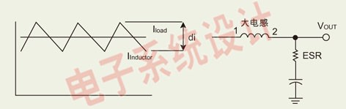

图1：开关电源中电感电流。

　　纹波电流的大小同样会影响电感器和输出电容的尺寸，纹波电流一般设定为最大输出电流的10%30%，因此对降压型电源来说，流过电感的电流峰值比电源输出电流大5%15%。

降压型开关电源的电感选择

为降压型开关电源选择电感器时，需要确定最大输入电压、输出电压、电源开关频率、最大纹波电流、占空比。下面以图2为例说明降压型开关电源电感值的计算，首先假设开关频率为300kHz、输入电压范围12V±10%、输出电流为1A、最大纹波电流300mA。

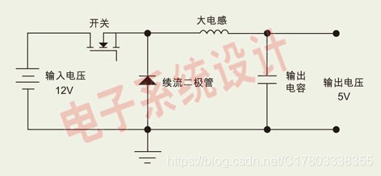

图2：降压型开关电源的电路图。

最大输入电压值为13.2V，对应的占空比为：

D＝Vo/Vi＝5/13.2＝0.379 (3)

其中，Vo为输出电压、Vi为输出电压。当开关管导通时，电感器上的电压为：

V＝Vi－Vo＝8.2V (4)

当开关管关断时，电感器上的电压为：

V＝-Vo－Vd＝-5.3V (5)

dt＝D/F (6)

把公式2/3/6代入公式2得出：

在这里插入图片描述

升压型开关电源的电感选择

对于升压型开关电源的电感值计算，除了占空比与电感电压的关系式有所改变外，其它过程跟降压型开关电源的计算方式一样。以图3为例进行计算，假 设开关频率为300kHz、输入电压范围5V±10%、输出电流为500mA、效率为80%，则最大纹波电流为450mA，对应的占空比为：

D＝1－Vi/Vo＝1－5.5/12＝0.542 (7)

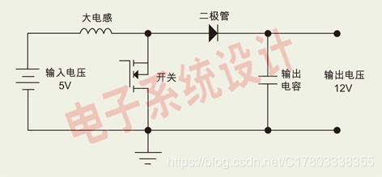

图3：升压型开关电源的电路图。

当开关管导通时，电感器上的电压为：

V＝Vi＝5.5V (8)

当开关管关断时，电感器上的电压为：

V＝Vo＋Vd－Vi＝6.8V (9)

把公式6/7/8代入公式2得出：

在这里插入图片描述

　　请注意，升压电源与降压电源不同，前者的负载电流并不是一直由电感电流提供。当开关管导通时，电感电流经过开关管流入地，而负载电流由输出电容 提供，因此输出电容必须有足够大的储能容量来提供这一期间负载所需的电流。但在开关管关断期间，流经电感的电流除了提供给负载，还给输出电容充电。

一般而言，电感值变大，输出纹波会变小，但电源的动态响应也会相应变差，所以电感值的选取可以根据电路的具体应用要求来调整以达到最理想效果。 开关频率的提高可以让电感值变小，从而让电感的物理尺寸变小，节省电路板空间，因此目前的开关电源有往高频发展的趋势，以适应电子产品的体积越来越小的要 求

有了上面对电感的认识，下面就作开关电源的分析与应用：

楞次定律相关内容： 在直流供电的时候,由于线圈的自感作用,线圈将产生一个自感电动势,此电动势将阻碍线圈电流的增加,所以在通电的一瞬间,电路电流可以认为是0,此时电路全部压降全落在线圈上,然后电流缓慢增加,线圈端电压缓慢下降直到为零,暂态过程结束

在转换器的开关运行中,必须保证电感不处在饱和状态,以确保高效率的能量存储和传递。饱和电感在电路中等同于一个直通DC通路,故不能存储能量,也就会使开关模式转换器的整个设计初衷功亏一篑。在转换器的开关频率已经确定时,与之协同工作的电感必须足够大,并且不能饱和。

开关电源中的电感确定：开关频率低，由于开和关的时间都比较长，因此为了输出不间断的需要，需要把电感值加大点，这样可以让电感可以存储更多的磁场能量。同时，由于每次开关比较长，能量的补充更新没有如频率高时的那样及时，从而电流也就会相对的小点。这个原理也可以用公式来说明：L=（dt/di）*uL

D＝Vo/Vi，降压型占空比 D＝ 1- Vi/Vo，升压型占空比

dt＝D/F ，F＝开关频率

di＝电流纹波

所以得 L＝DuL /（Fdi），当F开关频率低时，就需要L大一点；同意当L设大时，其他不变情况下，则纹波电流di就会相对减小

在高的开关频率下，加大电感会使电感的阻抗变大，增加功率损耗，使效率降低。同时，在频率不变条件下，一般而言，电感值变大，输出纹波会变小，但电源的动态响应（负载功耗偶尔大偶尔小，在大小变化之间相应慢）也会相应变差，所以电感值的选取可以根据电路的具体应用要求来调整以达到最理想效果

问题：

电感啸叫：

基本理念是听觉范围内的谐波才会被听到.但是一般开关电源开关频率只要不在20K范围内,其谐波含量均不会引起较大噪声.但是这个理论是基于开关电源开关频率比较稳定的情况下. 所以说,如果开关电源占空比不稳定,其产生的谐波就有可能在20K之内并且幅度较大,这样就能引起听觉效应.

解决方法有两个：一、从根本解决,占空比的不稳定一般是控制环路的小信号被噪声干扰.DC/DC的占空比需要调节到很稳定；二、如果是电感响,也有可能是磁芯的磁滞伸缩引起的.可对电感浸胶.

————————————————

原文链接：https://blog.csdn.net/C17803338355/article/details/105220548